# Kom til åbent hus i Cafe´ Lyspunktet

**Tirsdag d. 12. december 2023**

# Vi serverer æbleskiver og alkoholfri juleglögg fra kl.14

Tilmelding til Lyspunktet eller Mette på 7216 4344 senest tirsdag d. 5/12.

Vi håber på stor tilslutning. Det er **gratis at deltage**.

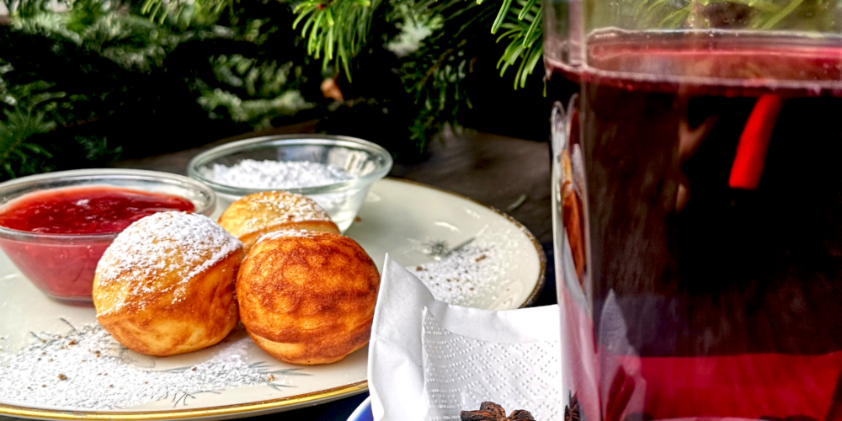

Randi og Carsten fra **SIND Sang og Samvær** spiller og synger med os fra kl.14.30

